SÍNTESE DAS INICIATIVAS

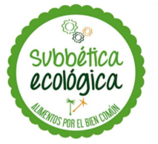
SUBBÉTICA ECOLÓGICA
Subbética Ecológica é uma associação constituída no sul da província de Córdoba, Espanha, em 2009, com a intenção de promover a produção e o consumo de produtos biológicos de origem local, comercializados em circuitos curtos.
Tem como princípios: valorizar e dignificar o trabalho agrícola através de preços justos e estáveis, apoiar a produção artesanal e normalizar o consumo de produtos biológicos.

Atualmente reúne cerca de 400 famílias de produtores e de consumidores, pequenos estabelecimentos, grupos de consumidores e cantinas escolares. Comercializa cabazes semanais de produtos biológicos frescos, tem uma Loja e uma Central de Encomendas para grandes consumidores.
Saber mais: https://subbeticaecologica.com/

Participante: António Zafra

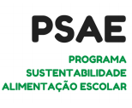
PROGRAMA DE ALIMENTAÇÃO ESCOLAR TORRES VEDRAS
Consciente da importância que o poder local assume na formação dos seus munícipes, nomeadamente os mais jovens, o Município de Torres Vedras vem desenvolvendo um Programa de Alimentação Escolar que se aplica a todo o pré-escolar e 1º ciclo, em que a palavra-chave é ‘Sustentabilidade’ - social, económica, ambiental e nutricional.

Os objetivos da iniciativa prendem-se com a promoção da gestão eficiente e ambientalmente sustentável da prestação do serviço de fornecimento de refeições escolares através da elaboração de ementas nutricionalmente equilibradas, da adoção de critérios e exigências ambientais no processo de adjudicação dos produtos, da redução do desperdício alimentar inerente ao serviço de refeições, da promoção e valorização das dinâmicas locais de proximidade que potenciam a economia local e do combate à obesidade infantil com a promoção de hábitos alimentares e estilos de vida mais saudáveis.
Saber mais: Programa de Sustentabilidade na Alimentação Escolar - PSAE

Participante: Laura Rodrigues

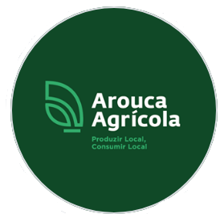
AROUCA AGRÍCOLA
O projeto Arouca Agrícola surgiu, em 2013, por iniciativa do Município de Arouca, com objetivos de ligação da agricultura ao ambiente, através do estímulo à manutenção dos ecossistemas agrícolas e das paisagens a eles associadas, da preservação das variedades regionais, criação de um mercado local para escoamento dos produtos e acompanhamento técnico dos produtores.

A partir de 2017, o projeto passa a ser gerido pela Associação Geoparque Arouca, integrando a estratégia de desenvolvimento territorial do Arouca Geopark, associando as vertentes da agricultura, da alimentação e do turismo.
Sob o lema “Produzir Local, Consumir Local” o projeto apoia tecnicamente os produtores e o escoamento dos produtos em circuitos curtos – loja Arouca Agrícola, comércio local e cantinas escolares. A componente turística do projeto, o “Menu GeoFood”, promove o consumo de produtos locais nos restaurantes.
Saber mais: https://www.cm-arouca.pt/municipio/areas-de-atuacao/agricultura/arouca-agricola/
http://aroucageopark.pt/pt/conhecer/usos-e-costumes/gastronomia/geofood/
Participantes: Margarida Belém, António Carlos Duarte

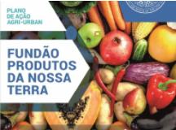
MUNICÍPIO DO FUNDÃO
A Câmara Municipal do Fundão dando continuidade à sua política de apoio à produção e comercialização de produtos agrícolas de qualidade, em 2015 integrou o Programa AGRI-URBAN, rede que se propõe estabelecer uma nova relação entre a produção agrícola e o consumo nas áreas urbanas de pequena e média dimensão.
No âmbito deste projeto e procurando aliar o apoio aos produtores e produção local com a promoção de hábitos alimentares saudáveis, desenvolve a iniciativas para o fornecimento de refeições saudáveis nas escolas públicas, com base nos produtos locais e biológicos e para a redução de desperdícios alimentares nas cantinas escolares. Foi desenvolvido um projeto piloto na escola EB2/3 de Silvares (126.000 refeições/ano) , tendo como objetivo estendê-lo às 29 cantinas das escolas do concelho até 2020.
Também com o objetivo de apoiar a produção e o consumo local o Município prevê criar, em parceria com a BioEco – Associação de Agricultura Biológica e AgroEcológica, uma rede de mercados locais de proximidade.
Saber mais: https://urbact.eu/sites/default/files/agri-urban_iap_fundao_en_full.pdf

Participante: Paulo Águas

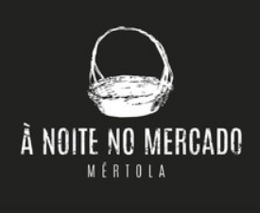
REDE ALIMENTAR DE MÉRTOLA
Rede Alimentar de Mértola é uma estratégia municipal desenvolvida em parceria por vários atores locais que pretende valorizar os produtos e processos de produção local e de capacitação da comunidade para a implementação progressiva de um sistema agroalimentar de base local.
Neste âmbito têm sido desenvolvidas diversas ações que pretendem capacitar e sensibilizar a comunidade local para o reforço da produção alimentar local e consumo de proximidade, enquanto impulsos importantes para a pequena economia local e garantes de uma alimentação mais saudável e sustentável, entre elas: “À Noite no Mercado”, “A Origem dos Alimentos”, “A Cozinha da Avó, “Banca no Mercado”, “Hortas Sintrópicas” nas escolas, Criação de uma bacia de produção local, etc .
Saber mais: http://data.dgadr.pt/rrnprojetos/eu/proj.php?search_fd0=166

Participante: Rosinda Pimenta

